SCHELL Brauseschlauch

SCHELL

Eigenschaften

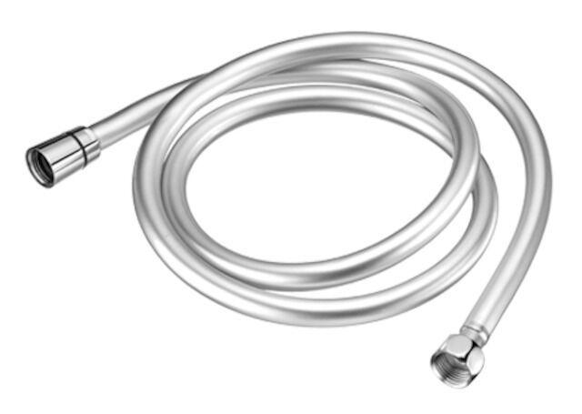

GTIN:

4021163166965

HAN:

291930699

Farbton

silber

Werkstoff

Kunststoff

Länge (mm)

1.500,00

Abmessung Gewindeanschluss Duschschlauch

1/2 Zoll

Gewindeanschluss Duschschlauch

Innengewinde